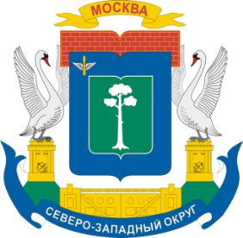
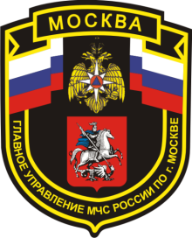
УПРАВЛЕНИЕ ПО СЗАО ГЛАВНОГО УПРАВЛЕНИЯ МЧС РОССИИ ПО ГОРОДУ МОСКВЕ

В случае загорания или пожара во дворе
Напоминаем Вам, что на территориях населенных пунктов и организаций не разрешается устраивать свалки горючих отходов.
Не жгите во дворах старую мебель, мусор, тополиный пух.
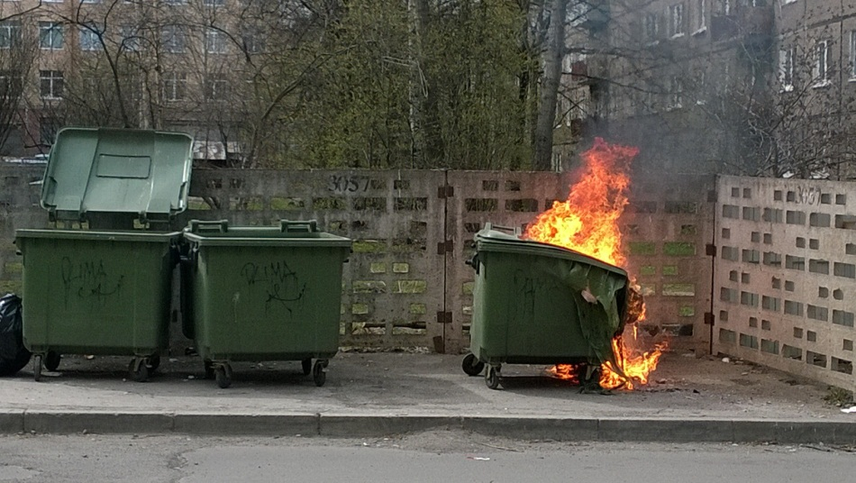
При возгорании немедленно позвоните в пожарную охрану по телефону «101», сообщите о случившейся ситуации. Вместе с соседями постарайтесь локализовать очаг пожара, не дать огню перекинуться на деревянные постройки и автомобили. При отсутствии владельцев автомобилей переместите машины, если возможно, на безопасное расстояние и поливайте их для охлаждения водой, чтобы избежать взрыва баков с горючим.
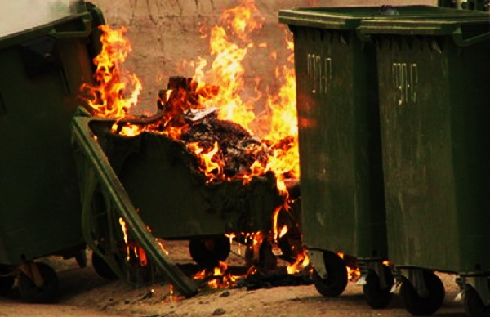
Используйте для тушения поливочные шланги, ведра с водой, песок и огнетушители, но помните, что поливать водой горящий уголь и горючие жидкости - неэффективно. Уведите от огня детей, не забывайте о своей безопасности. Освободите дороги внутри двора для проезда пожарных машин. Попросите жителей закрыть окна и форточки, убрать белье с балконов.
________________________________________________________________________
При возникновении пожара и чрезвычайных ситуаций
звоните по номеру телефона «101»

